高三生物一轮复习:基因工程（一）

【学习目标】
通过荧光蛋白应用的科研情境分析，复习基因工程基本工具和步骤

【基础知识】
- 基因工程的三工具：限制酶、DNA连接酶、载体；
基因工程四步骤：获取目的基因、基因表达载体构建、目的基因导入受体细胞、目的基因的检测。
2.基因的“剪刀”即限制酶，能识别特定的碱基序列（一般为回文序列），切割特定的位点，破坏磷酸二酯键，所形成的末端分为黏性末端和平末端两种。
3.基因的“针线”即DNA连接酶，其能催化形成磷酸二酯键；常见有E.coli DNA连接酶和T₄ DNA连接酶两种；前者只能连接黏性末端，但效率较高，后者既能连接黏性末端，又能连接平末端，但效率较低。
4.基因的三载体：质粒、噬菌体和动植物病毒。最常用的是质粒，其本质是小型环状DNA分子；
5.基因载体主要三条件：
（1）能在受体细胞中稳定保存并复制;
（2）具有一至多个限制酶切点，以便外源DNA片段插入;
（3）具有一些标记基因，以便重组DNA的筛选。
6.获取目的基因三法：（1）限制酶切取法；（2）逆转录法，得到cDNA；（3）PCR扩增法。
7.基因表达载体有五个元件：目的基因、启动子、终止子、复制原点、标记基因。
其中启动子是转录的起点，终止子是转录的终点，复制原点是复制的起点。
8.目的基因导入受体细胞三法：
（1）导入植物细胞常用农杆菌转化法；
（2）导入动物细胞，常用显微注射法；
（3）导入细菌细胞，常用钙离子处理法，得到感受态细胞。
9.目的基因检测四层次：
（1）检测目的基因是否导入成功，可用PCR法，看电泳条带，也可用探针法，看杂交带；等
（2）检测目的基因是否转录成功，同样可用PCR法，看电泳条带，也可用探针法，看杂交带；等
（3）检测目的基因是否翻译成功，用抗原-抗体杂交法；等
（4）个体性状检测，如抗虫接种试验。

【情境分析】
资料1：
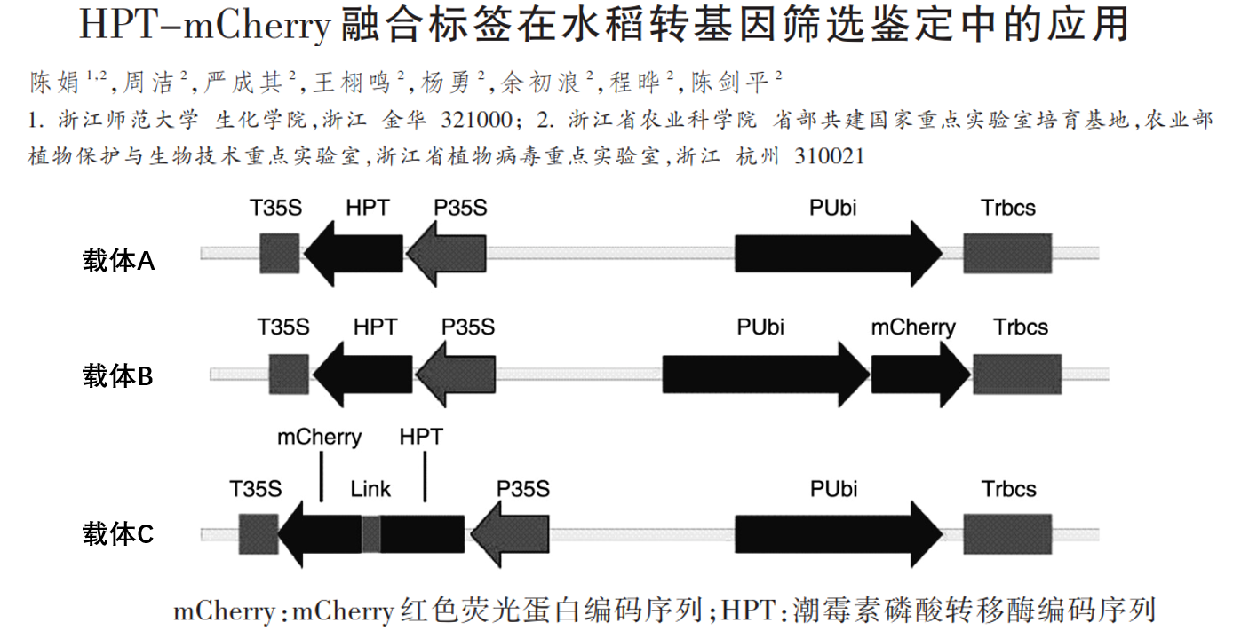
问题1：转入mCherry红色荧光蛋白基因有利于基因工程哪一步进行？

问题2：用载体B转化愈伤组织，检测到红色荧光说明什么？用载体C转化愈伤组织，检测到红色荧光说明什么？

问题3：如何获得HPT-mCherry融合基因？

问题4：为使HPT基因与mCherry基因一起表达，需要将什么基因中的什么编码序列去除？

问题5：如何使HPT-mCherry融合基因接入载体？

资料2：下表为扩增融合基因所用引物。
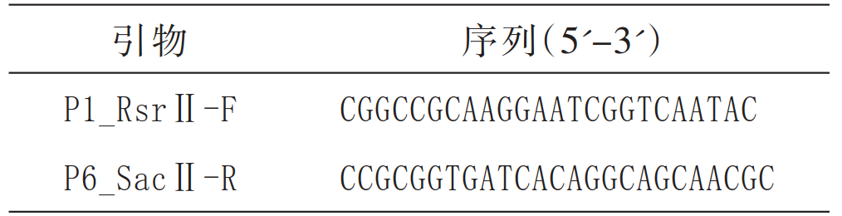
问题6：分析限制酶RsrⅡ和SacⅡ的识别序列？

问题7：分析将含HPT-mCherry融合基因的载体导入水稻愈伤组织的常用方法？

【检测反馈】
1.（2022江苏卷，部分）为研究蛋白质X在细胞中的定位，构建绿色荧光蛋白GFP与X的融合蛋白，融合蛋白具有绿色荧光。将X-GFP基因融合片段M接入载体质粒Y，构建Y-M重组质粒，并导入细胞。
检测纤毛细胞中荧光分布：对照质粒Y-GFP（仅表达GFP）与实验质粒Y-M分别导入细胞，发现对照组整个细胞均有绿色荧光，而实验组荧光集中在纤毛基部，说明__________________________。
2.内皮素（ET_{A}）是一种含21个氨基酸的多肽，其功能异常与高血压、糖尿病、癌症等有着密切联系。科研人员通过构建表达载体，实现ET_{A}基因在大肠杆菌细胞中的高效表达，其过程如下图所示，图中SNAP基因是一种荧光蛋白基因。
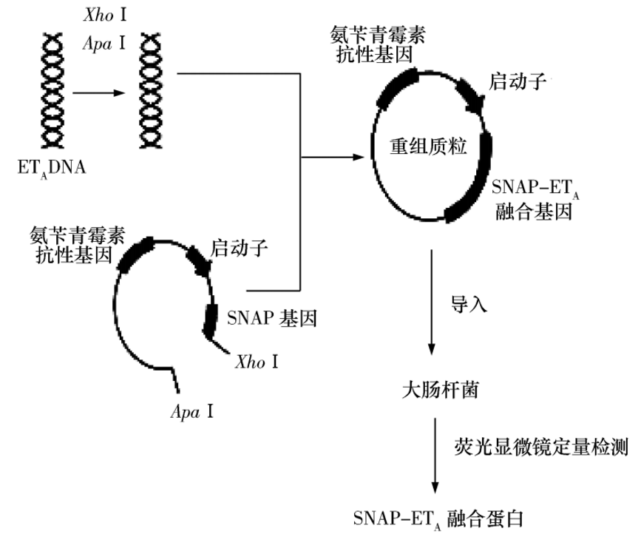
(1)构建的重组表达载体，目的基因上游的启动子是__________________________的部位，进而可驱动基因的转录。除图中已标出的结构外，基因表达载体还应具有的结构是____________________。
(2)将SNAP基因与ETA基因结合构成融合基因，其目的是有利于检测___________________________（2分）。
3.（2023江苏卷，部分）为了将某纳米抗体和绿色荧光蛋白基因融合表达，运用重组酶技术构建质粒，如图所示。
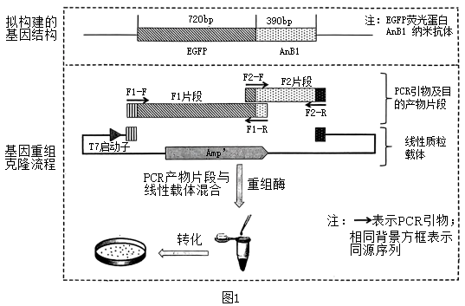
（1）将PCR产物片段与线性质粒载体混合后，在重组酶作用下可形成环化质粒，直接用于转化细菌。这一过程与传统重组质粒构建过程相比，无需使用的酶主要有______________________。
4.（2021江苏卷，部分）某小组为研究真菌基因m的功能，构建了融合表达蛋白M和tag标签的质粒，请结合实验流程回答下列问题：
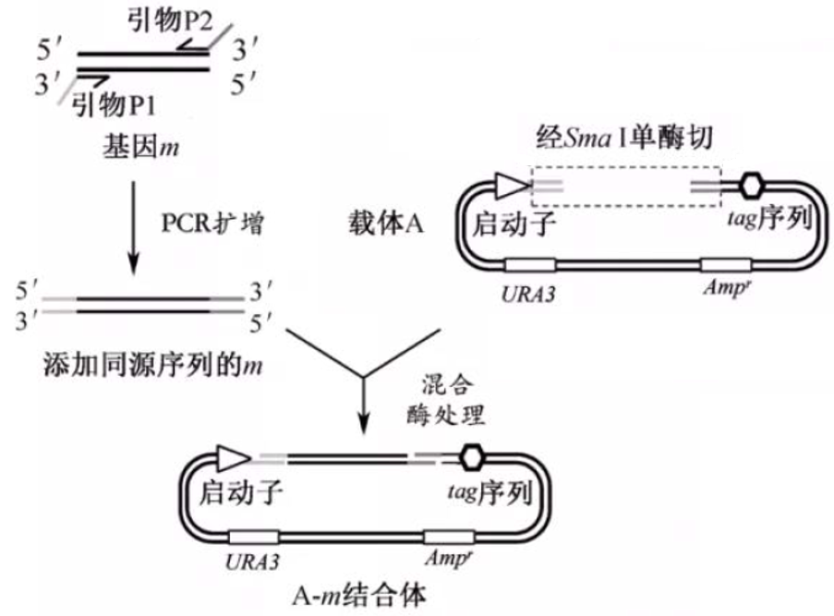
(1)目的基因的扩增
①提取真菌细胞 ，经逆转录获得cDNA，进一步获得基因m片段。
②为了获得融合tag标签的蛋白M，设计引物P2时，不能包含基因m终止密码子的编码序列，否则将导致 。
(2)融合蛋白的表达
若通过抗原一抗体杂交实验检测到酵母蛋白中含tag标签，说明 。

